Казан шәһәре Совет районының  «Билингваль166 нче катнаш тордэге балалар бакчасы» муниципаль автономияле мәктәпкәчә белем учреждениесе  420071, Парковая ур., 29а  Тел. /факс: 234-32-02 | 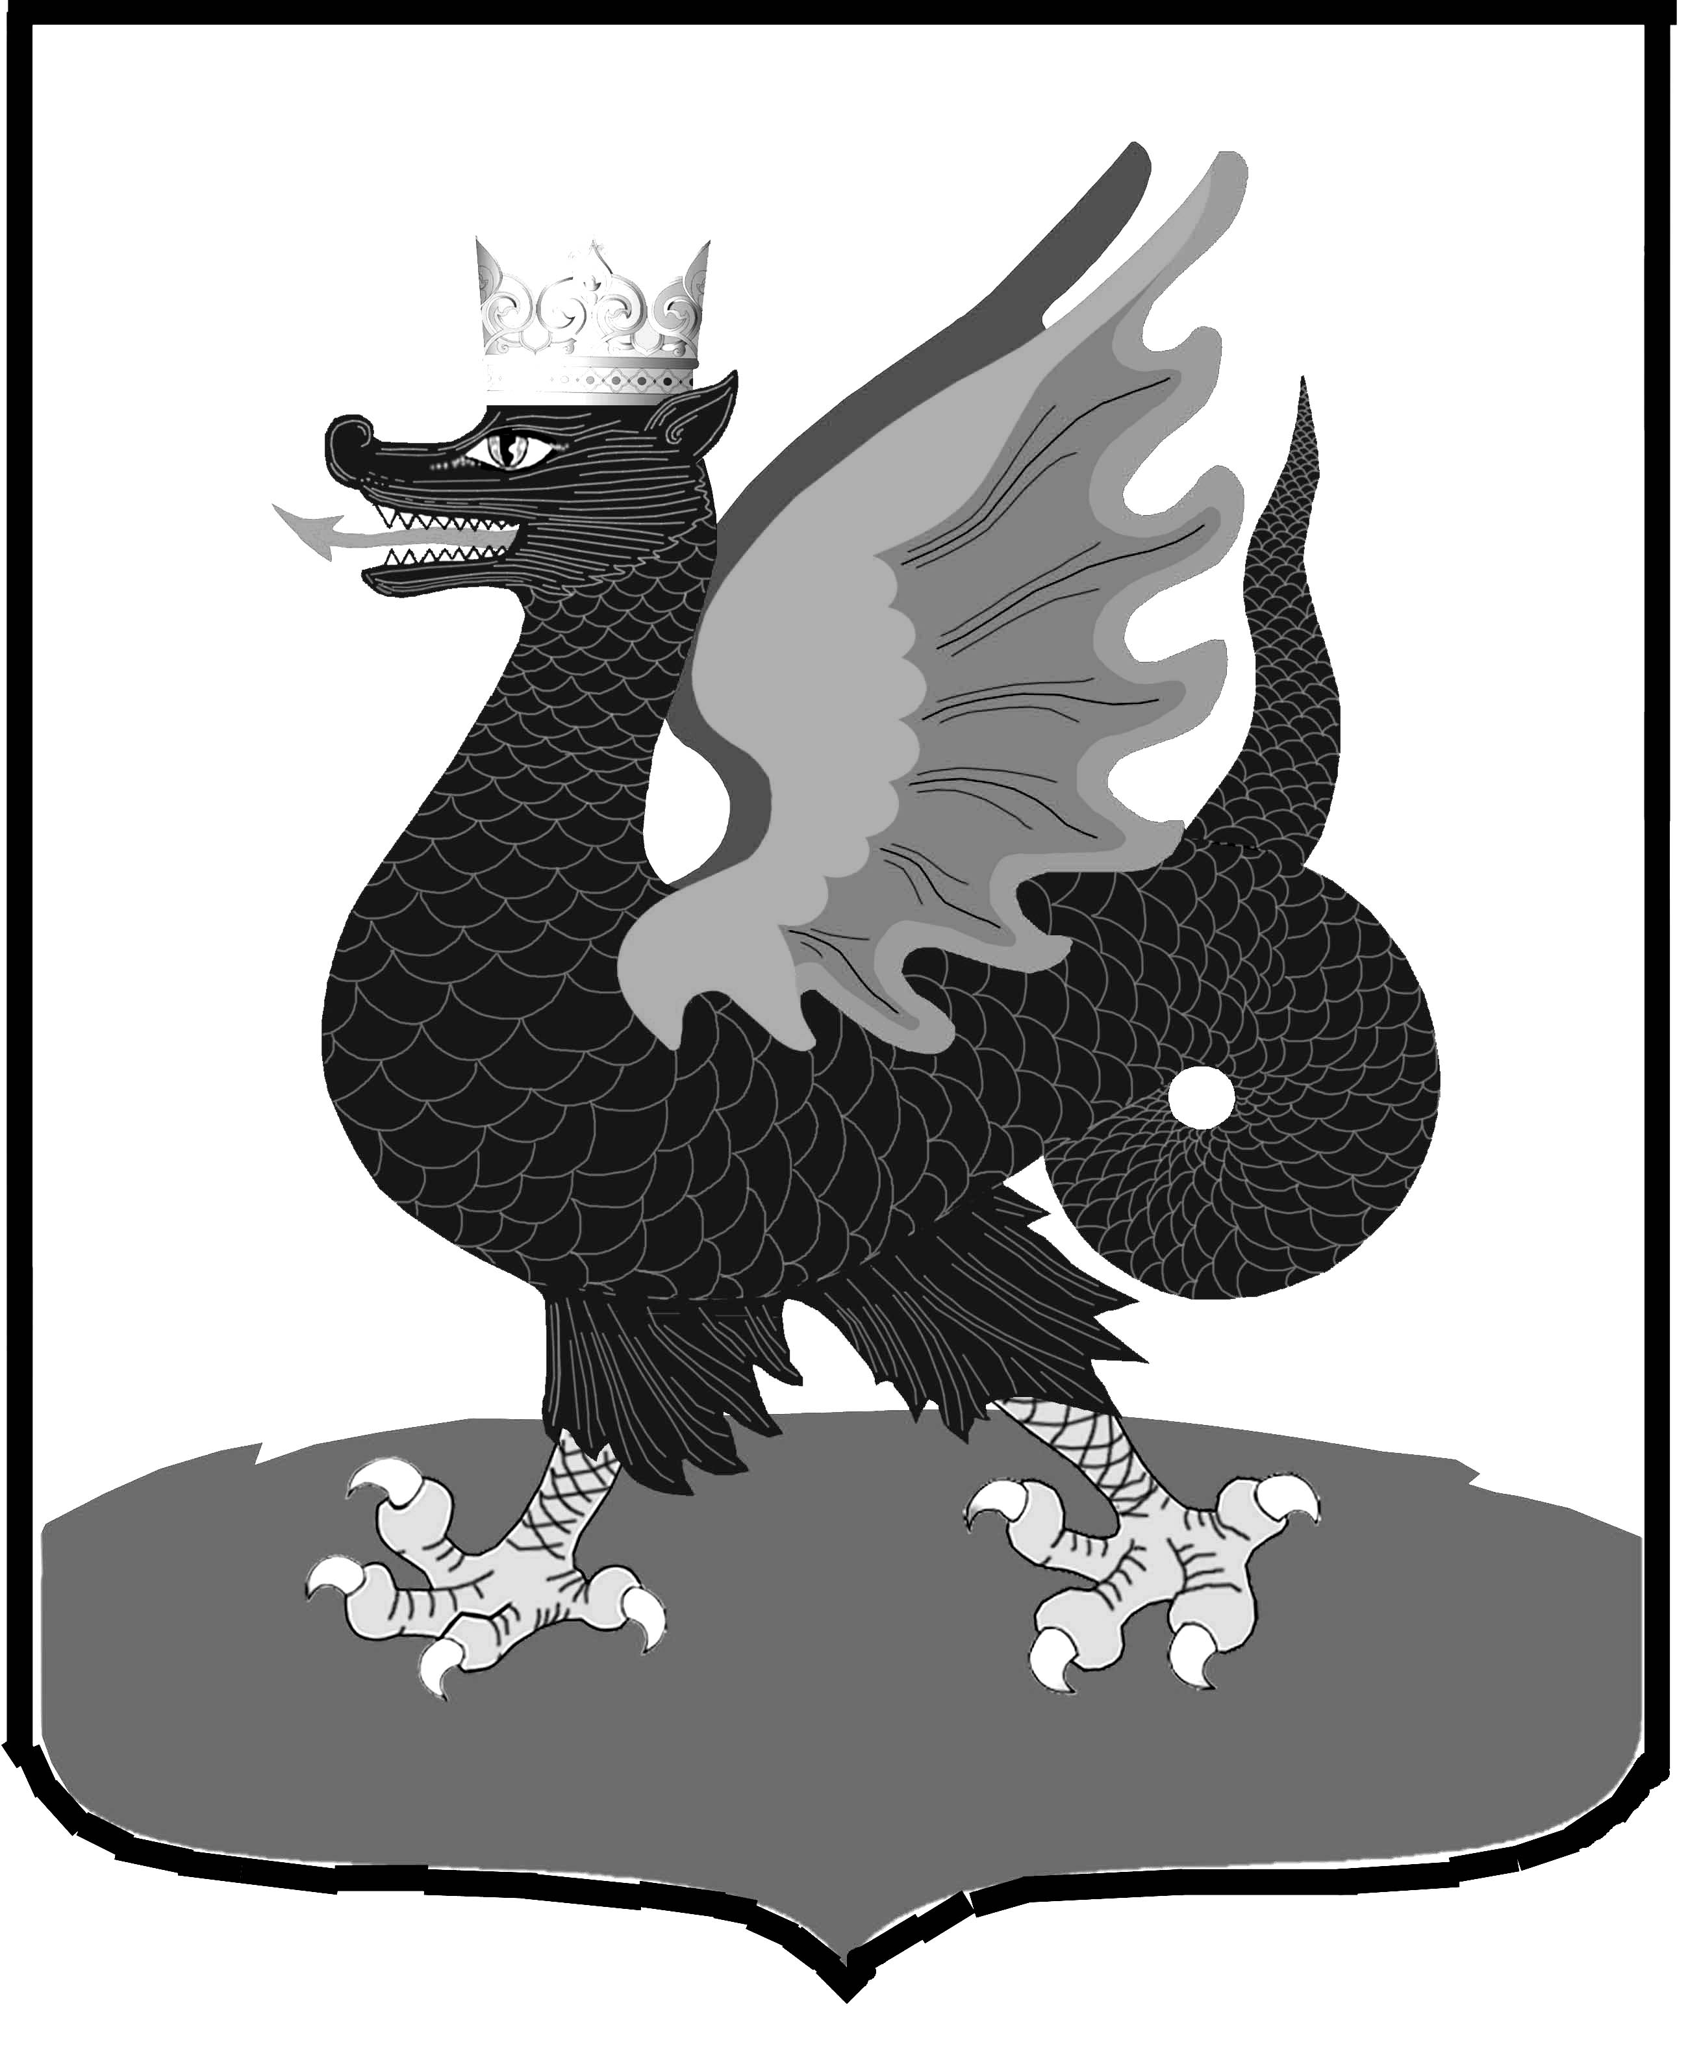 | Муниципальное автономное дошкольное образовательное учреждение «Билингвальный детский сад № 166 комбинированного вида»  Советского района г.Казани  420071, ул. Мира, 29а  Тел. /факс: 234-32-02  e-mail: mira22a@mail.ru
ПРИКАЗ

От 20.10.2022г № 201001-о

О проведении недели открытых дверей в
МАДОУ «Билингвальный детский сад № 166 комбинированного вида»
Советского района г.Казани

На основании приказа исполнительного комитета муниципального образования города Казани Управления образования «О проведении недели открытых дверей в образовательных организациях, реализующих программу дошкольного образования», информирования родительской общественности о реализации ФГОС в МАДОУ «Билингвальный детский сад № 166 комбинированного вида» Советского района г.Казани
Приказываю:
- Провести неделю открытых дверей с 24.10.2022 по 28.10.2022.
Ответственный: А.Н. Назипова (2 здание), Г.Н. Фахриева (1 здание)
Сроки исполнения: 24.10.2022г до 28.10.2022г.
- Утвердить программу проведения мероприятий в МАДОУ№166 (Ссылка на программу мероприятий «Неделя открытых дверей» https://disk.yandex.ru/i/PUqs6Imgpl8pbw).
- Утвердить график посещения родителями воспитанников в течение недели открытых дверей. (Приложение №1)
- Своевременно информировать общественность о проведении открытых мероприятий через электронный сайт учреждения.
Ответственный: Т.Х. Поликарпова
Сроки исполнения: 24 октября 2022г.
- Контроль за исполнением данного приказа оставляю за собой.

Заведующий _________________________Т.Х.Поликарпова

С приказом ознакомлен:
_______________ / __________________ «___» __________2022 г.
/личная подпись/ /Ф.И.О.// Дата
_______________ / __________________ «___» __________2022 г.
/личная подпись/ /Ф.И.О.// Дата

Приложение
к приказу №2010001-к от 20.10.2022

График
посещений родителями (законными представителями) воспитанников МАДОУ «Билингвальный детский сад № 166 комбинированного вида» Советского района г.Казани открытых мероприятий

Здание на ул. Парковой 29а 26.10.2022

№ | ФИО родителя | Время посещения
1 | Богданова Е.С. | 8.15 – 9.30
2 | Зиатдинова И.Н. | 9.40 – 10.30
3 | Зайнуллина Л.И. | 10.30 – 11.30
4 | Гарифзянова Л.Р. | 11.30 – 12.30
5 | Журавлёва Д.Г. | 12.30 – 13.30

Здание на ул.Мира 22а 27.10.2022

№ | ФИО родителя | Время посещения
1 | Музафарова Н.М. | 8.15 – 9.30
2 | Желтова Е.Г. | 9.40 – 10.30
3 | Сайфутдинова Р.И. | 10.30 – 11.30
4 | Идрисова М.М. | 11.30 – 12.30
5 | Аверьянова Д.Д. | 12.30 – 13.30

Ссылка на программу мероприятий «Неделя открытых дверей»
https://disk.yandex.ru/i/PUqs6Imgpl8pbw


